УПРАВЛЕНИЕ ОБРАЗОВАНИЯ АДМИНИСТРАЦИИ
ПЕРЕВАЛЬСКОГО РАЙОНА
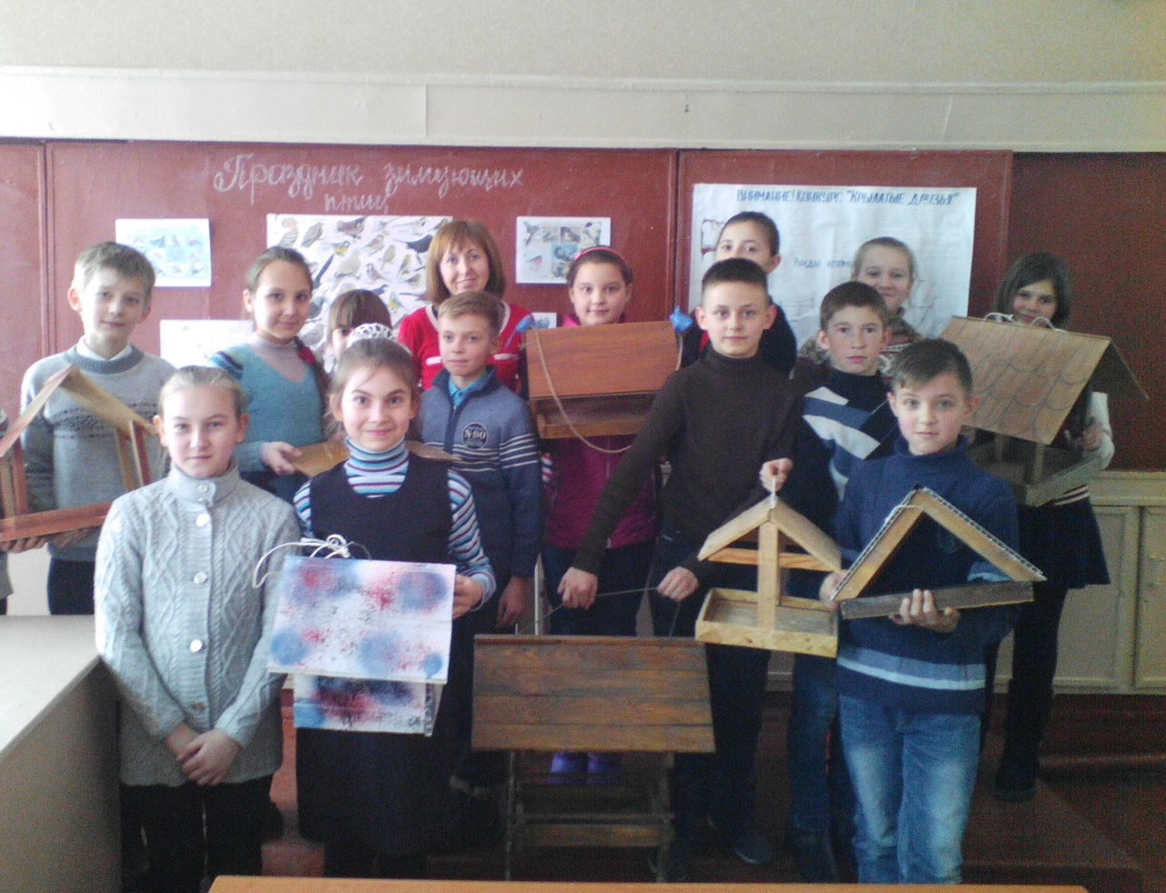
Методическая разработка
«ПРАЗДНИК ЗИМУЮЩИХ ПТИЦ»
Подготовила и провела
учитель биологии, руководитель экологического кружка
ГОУЛНР«Артемовская специализированная школа№8»
Перевальского района
Королева Светлана Михайловна
2017
ПРАЗДНИК ЗИМУЮЩИХ ПТИЦ
Цель: формирование у обучающихся экологической культуры и активной гражданской позиции, развитие творческих способностей и опыта ведения природоохранной деятельности
Задачи:
Закрепить знания детей о многообразии зимующих птиц и их значении для человека и в природе, научиться изготавливать кормушки для птиц и подбирать им корм.
Развивать познавательный интерес, творческое мышление, умение распознавать птиц по внешнему виду, издаваемым звукам, способам передвижения.
Воспитывать заботливое отношение и интерес к зимующим птицам.
ХОД МЕРОПРИЯТИЯ
Звучат звуки птичьих голосов. На этом фоне читается стих
Есть во дворе у нас друзья,
Встают они чуть свет
И в чужедальние края
Не улетают - нет!
Повеет ветер с темных нив,
Поникнут ветви ив,
Один другого спросит: «Жив?»
Другой ответит: «Жив!»
Потом пойдет крутить пурга,
Остынет вся земля,
И лягут белые снега
На черные поля.
Мороз ударит, опушив
Нагие ветви ив...
Один другого спросит: «Жив?»
Другой ответит: «Жив!»
Учитель: Здравствуйте, дорогие ребята. Сказочно прекрасен лес в ясный зимний день, особенно, когда вдруг блеснет солнечный луч и осветит запорошенные снегом верхушки деревьев. И вот среди белоснежных хлопьев на ветвях мы видим необыкновенные “цветы”. Это… птицы зимнего леса.
Необычайно удивительным миром природы является мир птиц. Птицы населяют все уголки нашей планеты. Они радуют нас своим красивым пением, разнообразным оперением, чудесным многозвучием. Без птичьего щебета мир был бы так скучен.
И вот сегодня, ребята, мы собрались, чтобы отметить праздник зимующих птиц.
Вообще - то русский народ отмечает этот праздник с давних времен : сейчас 15 января отмечается как День зимующих птиц России , а раньше этот праздник отмечали 12 ноября . А назван он был в честь одной маленькой птички. А какой? Давайте определим, отгадав загадку:
Спинкою зеленовата,
Животиком желтовата,
Чёрненькая шапочка
И полоска шарфика.
Шустро зёрнышки клюёт
Спать с утра нам не даёт
Голосистая певичка –
Желтопузая … (синичка)
Конечно, это синичка. А праздник - «Зиновий-синичник» или, как его назвали в народе, Синичкин день. Почему именно Синичкин день?
Юннат 1. Да потому что синичка – божьей птицей считается на Руси. Раньше в старину на неё гадали: бросали крошки хлеба, кусочки сала и наблюдали: если синичка сначала станет клевать сало, то в доме будет вестись всякая живность, если станет клевать крошки хлеба -то будет в этом доме достаток.
Юннат 2. К тому же синицы - самые полезные птицы наших садов. Основная их польза – истребление вредных насекомых. Только одна синичка за сутки съедает столько насекомых, сколь весит сама, особенно любит полакомиться вредными жуками и личинками.
Юннат 3. Русский народ с давних пор уважает и любит труженицу синичку – защитницу деревьев и сложил о ней поговорки:
- Не велика синичка, да тоже птичка.
- Мала синичка, да ноготок востёр.
А ещё русский народ примечал:
- Синица к избе – зима на двор.
- Синичка в окно постучит – будет известие.
- Когда синичка начинает с утра пищать – ожидай мороза ночью
Учитель: А можно ли синичку отличить от других птиц?
Дети: Да
Учитель: Если бы вам предложили нарисовать портрет синички, чтобы вы о ней рассказали?
Юннат 1: Синичек в народе прозвали акробатами, потому что они ловкие и могут забраться в любую щель. У них крепкие ноги, на ногах сильные лапки с острыми коготками, с помощью острых коготков синичка может передвигаться по веточкам деревьев даже вниз головой. Сильный и твёрдый клюв легко достаёт насекомых из трещин коры деревьев и раздалбливает крепкие семена и лесные орехи. Оперение у синичек густое и пушистое, холод им не страшен, замерзают птички только от голода.
Юннат2 : Синицы сооружают гнёзда в дуплах деревьев, в норах, в щелях гнилых стволов и пней, под отставшей корой старых деревьев и среди коряг. А живущие в парках и садах селятся в синичниках или походящих закрытых постройках.
Юннат3 : Самка откладывает в гнездо 10–15 белых яичек с красно-коричневыми пятнами. Высиживает 2 недели. Самец в это время приносит корм самке. Птенцы вылупляются не одновременно. Потомство выкармливают оба родителя. За лето синицы откладывают яйца и выводят птенцов 2 раза.
Учитель: В ноябре птички-синички и все зимующие птицы начинают перелетать поближе к жилью человека.
Ребята, а как вы думаете, откуда прилетают к нам синички?
– А где они жили летом?
Дети : летом они жили в лесах, парках, садах
Учитель: Когда появляются синички в городе, они дают сигнал людям, что скоро зима и не забудьте утеплить свои дома, чтобы мороз не проник в квартиры. А еще, это значит, что пришла пора позаботиться человеку о птицах, подкормить их, ведь птицам стало голодно.
- Как мы можем им помочь?
Дети: сделать кормушки и подкармливать их семенами растений, крошками хлеба, крупами
Учитель: Да. Зимующие птицы в холодные и голодные времена не очень прихотливы и могут, есть еду с нашего стола: остатки каши, творога, отварное яйцо, хлебные крошки; а также ягоды рябины, семечки тыквы и подсолнуха, орехи, кусочки фруктов и можно повесить кусочки несолёного сала и мяса.
- Ребята, вы приняли активное участи в операции « Корм для птиц» и теперь у нас есть разнообразная пища для них. .А вы знаете, какие зимующие птицы любят какой корм ?
Итак, давайте сыграем в игру «Птичья столовая». Вам необходимо рассказать о том, какие птички едят следующие корма: крошки хлеба, семена подсолнечника, тыквы и дыни, ,зерна овса, пшеницы, пшена и проса, семена трав, сырое сало, ягоды калины и рябины.
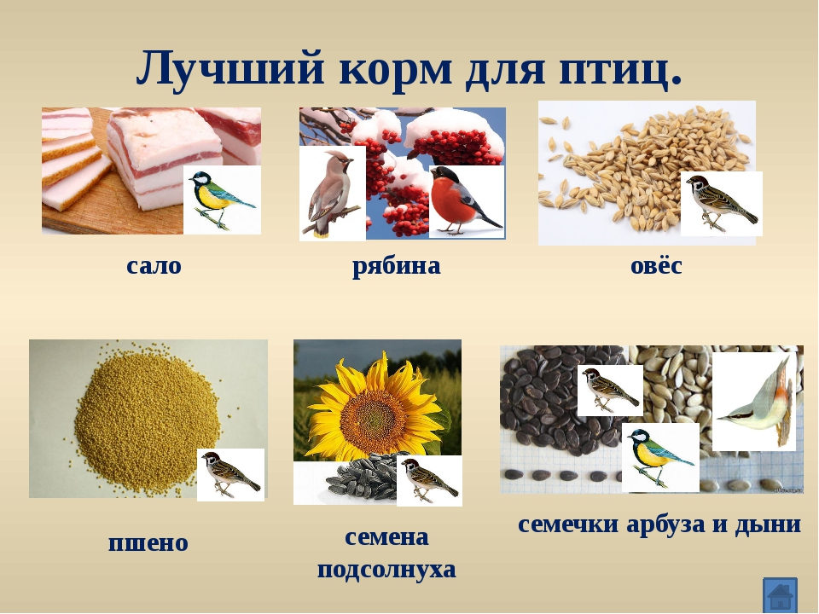Учащиеся показывают корма и рассказывают о них:
- Семена подсолнечника едят почти все птицы и, в первую очередь, синицы и поползни.
- Семена дыни и тыквы едят почти все птицы, кроме синицы и поползней.
- Овес, если нет ничего лучше, едят овсянки, воробьи, синицы.
- Пшено и просо – любимая еда овсянок и воробьев.
- Семена репейника – основной корм щеглов.
- Семена лебеды, полыни, конопли, конского щавеля, крапивы, охотно едят все зерноядные птицы.
- Ягоды рябины и калины – любимая пища снегирей и свиристелей.
- Хлебные крошки едят синицы и воробьи.
- Сырое (несоленое) сало – превосходный корм для синиц, поползней и дятлов.
- Сырое мясо – хорошая пища для синиц и поползней, а так же для ворон, галок и сорок. Сало и мясо подвешивают на ниточках
Учитель: Ребята, чтобы правильно кормить птиц, необходимо соблюдать некоторые правила. Знаете ли вы их?
ПРАВИЛА ПОДКОРМКИ ПТИЦ
Кормушки для птиц должны быть очень скромными, лучше не раскрашенными, а однотонными.
- Подкармливать птиц в одном и том же месте, желательно в одно и то же время , тогда птицы будут сами прилетать к этому времени;
- Кормить птиц регулярно, ежедневно, нельзя подкармливать время от времени, именно в морозы нужна пища каждый день, чтобы птицам выжить;
- Корма класть немного, именно для того, чтобы подкормить, поддержать в трудное время.
Если мы позаботимся о птицах зимой, летом птицы позаботятся о наших лесах, садах, парках. Они защитят их от насекомых – вредителей.

Ученик читает стих:
Покормите птиц зимой!
Пусть со всех концов
К вам слетятся, как домой стайки на крыльцо.
Не богаты их корма: горсть зерна нужна
Горсть одна – и не страшна
Будет им зима.
Сколько гибнет их – не счесть,
Видеть тяжело,
А ведь в нашем сердце есть
И для птиц тепло.
Разве можно забывать улететь могли
А остались зимовать заодно с людьми.
Приучите птиц в мороз к своему окну,
Чтоб без песен не пришлось
Нам встречать весну.
Учитель: А какие еще птицы в нашей местности встречаются зимой? Отгадайте загадки:
- 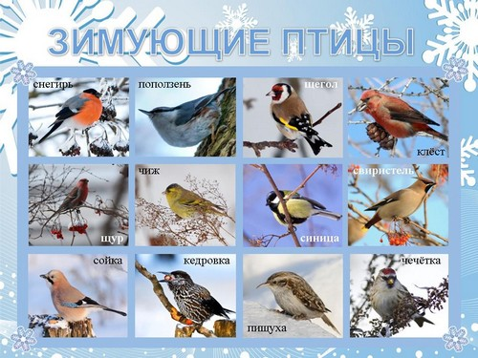

- Сероспинный, красногрудый в зимних рощах обитает, не боится он простуды, с первым снегом прилетает.(Снегирь)
- Верный спутник снегиря, птица с хохолком на голове, очень любит ягоды рябины, ранетки. (Свиристель)
- Чик-чирик к зёрнышку – прыг, клюй, не робей кто это? (Воробей)
- Далеко мой стук слышится вокруг, червякам я враг, а деревьям – друг. (Дятел)
- Верещунья, белобока, а зовут её …..(Сорока)
- На окне дремала птица: "Галка-галка, что вам снится?" Отвечала птица сонно: "Я не галка, я ….(Ворона)

Учитель: А хорошо ли вы их знаете? Проведем среди ребят викторину “Что ты знаешь о зимующих птицах?”
- Какая наша птица может двигаться по вертикальному стволу и вверх и вниз головой? (Поползень)
- Какие птицы двигаются по вертикальному стволу только вверх головой? (Дятел, пищуха)
- Что птицам страшнее голод или холод зимой? (голод)
- Какие птицы перекочевывают на зиму к жилью человека? (Синица большая, сорока, ворона, галка)
- Для какой птицы зимой семена репейника являются любимым кормом? (Для щегла)
- Какую пользу человеку приносит синица зимой, когда все насекомые спят? (Зимой синицы разыскивают в щелях и скважинах насекомых, яйца, личинки и поедают их)
- Какие виды воробьев гнездятся у нас? (Домовой и полевой)
- Назовите зимующих птиц, на голове которых есть хохол? (Свиристель, чечетка )
- Какие птицы выводят птенцов в лютый мороз? (Клесты, зимородки)
- Чем можно объяснить, что ласточки, стрижи, мухоловки на зиму улетают на юг, а синицы, дятлы и поползни остаются? (Мухоловки, стрижи и ласточки ловят насекомых в воздухе, а осенью насекомые забираются в убежища, то есть становятся для этих птиц недоступными. Синицы, дятлы и поползни приспосабливаются к добыванию насекомых, их личинок, куколок и яиц из зимних убежищ)
А всех ли птиц вы знаете, проведем конкурс «Узнай меня». Соедините линией название птицы с ее фото. Задание 2 группам
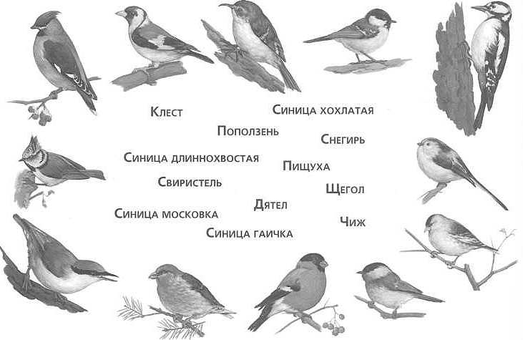
Молодцы, ребята! Вы - настоящие юннаты.
Юннаты читают стих :
Сидят вороны по столбам,
Галдят на ветках галки,
Привольно прыгать воробьям,
Как бы крутя скакалки.
Но если долго снег идет
И долго длится вьюга,
Тогда, друзья, приходится
Пичугам нашим туго.
Сугробами засыпаны
Бугры, дворы, дорожки,
Не могут пташки отыскать
Ни зернышка, ни крошки.
И вот летают все слабей
Ворона, галка, воробей…
Скорей на помощь, дети!
Вот в этот самый трудный час
Спасенье птицы ждут от вас.
Кормите их! Согрейте!
Повесьте домик на суку!
Рассыпьте крошки на снегу,
А то и манной кашки…
И оживут бедняжки!
Учитель: Дорогие ребята, мы объявляли конкурс кормушек и сейчас подведем его итоги. Какая же кормушка наиболее удобная для птиц? Проводится награждение победителей.
А сейчас давайте развесим кормушки на школьной территории и насыплем в них корма .Заботьтесь о них. Не забывайте пополнять птичью столовую кормом. Пусть наши пернатые друзья прилетают к нам в гости и радуют нас своим пением и красотой!!!!!

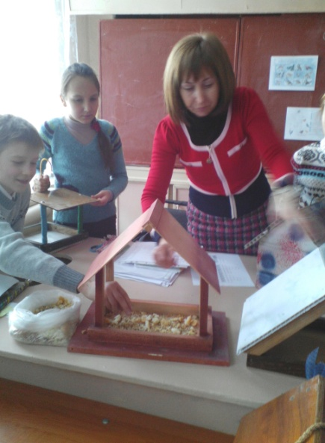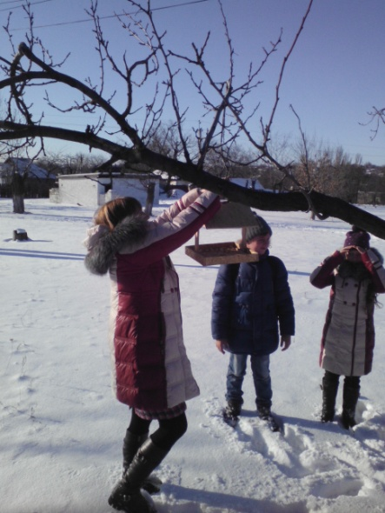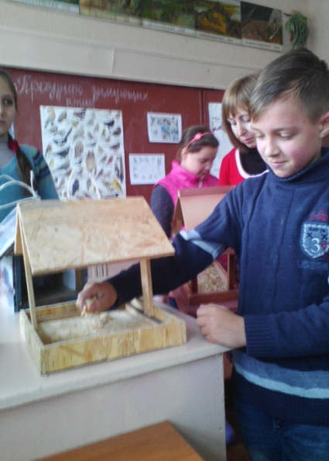
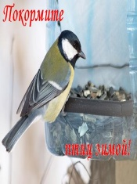
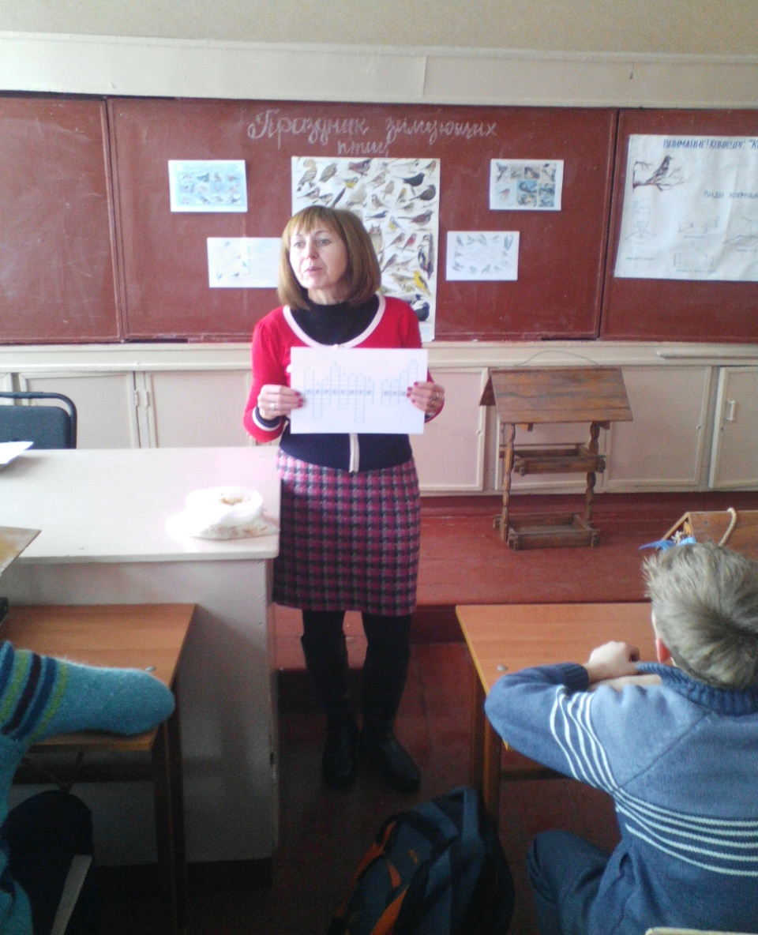
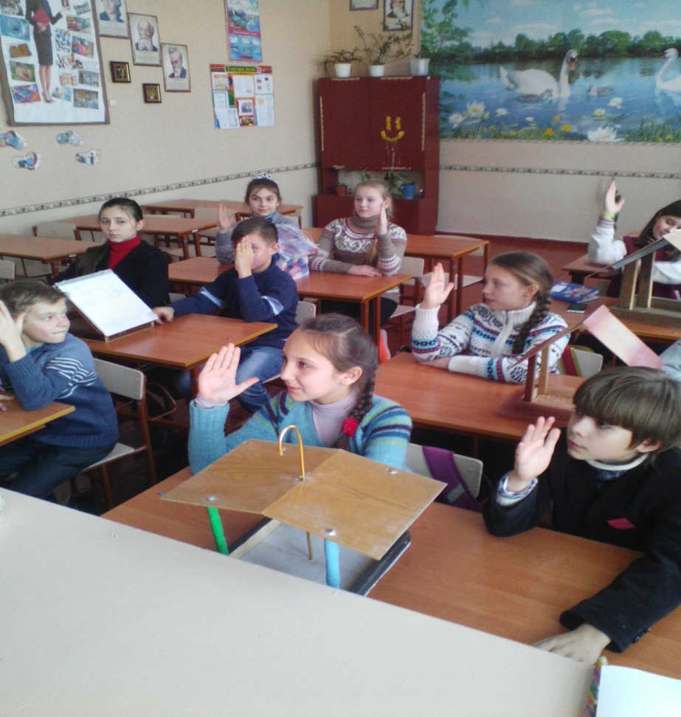
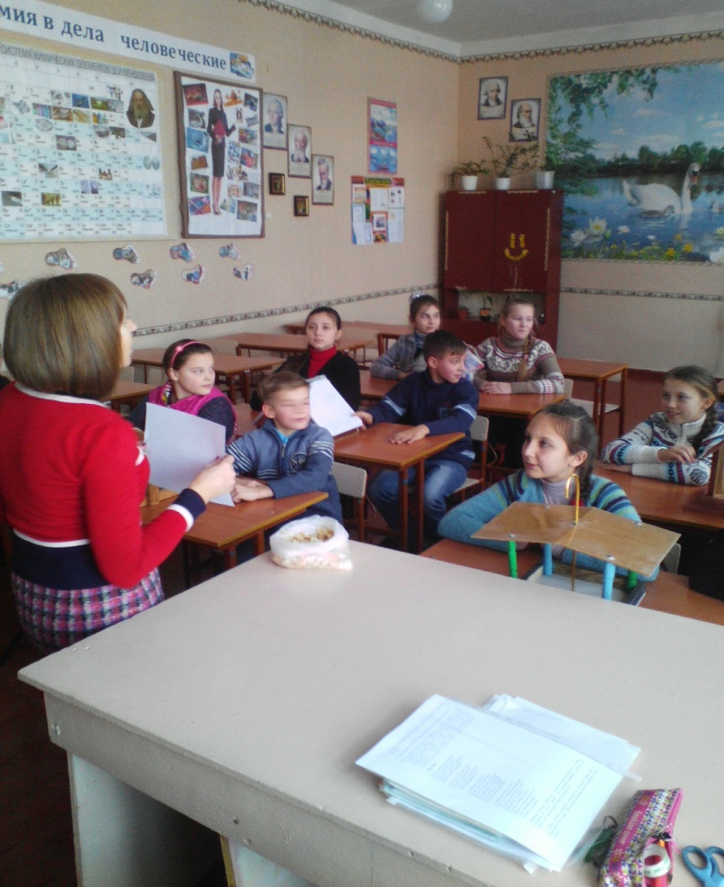

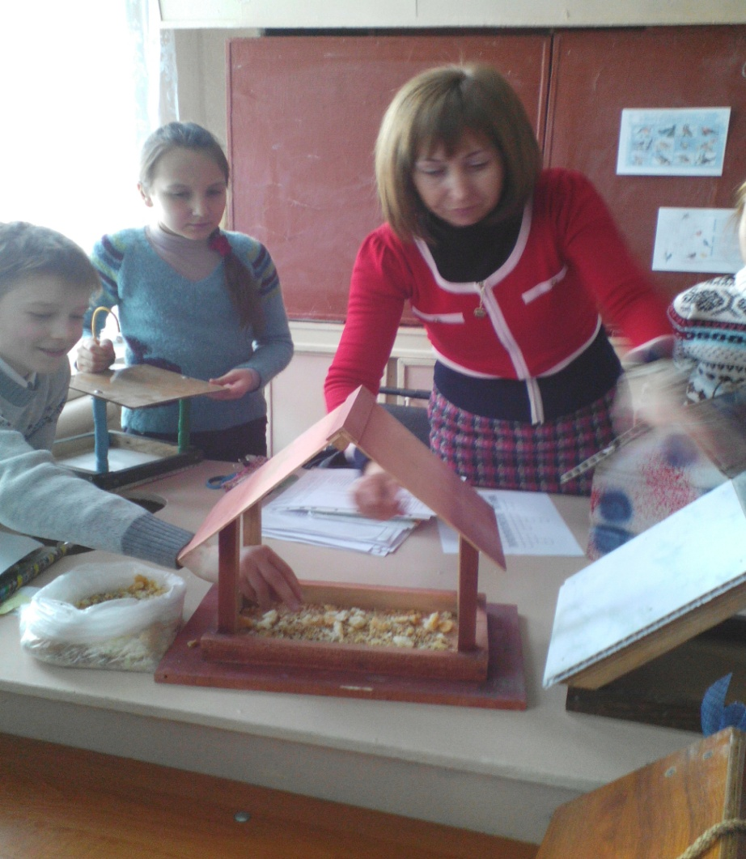
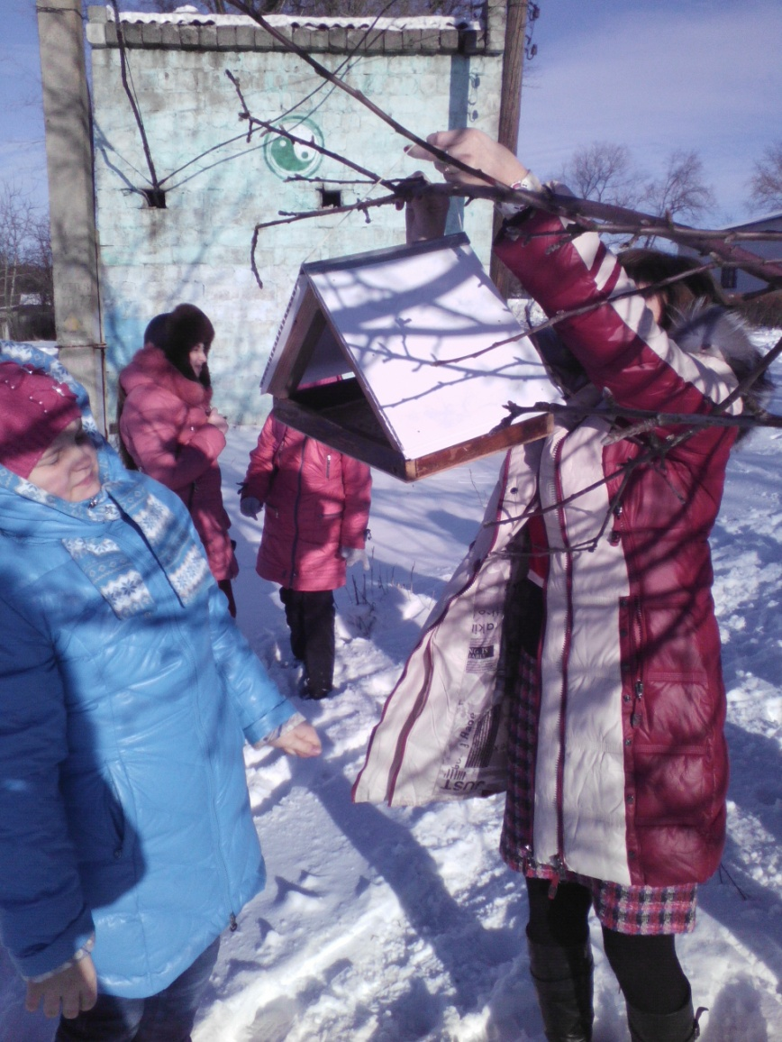
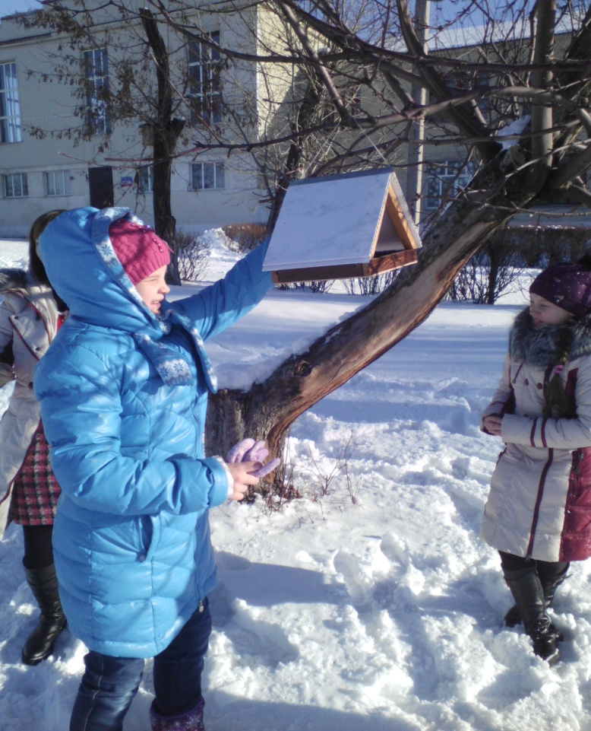
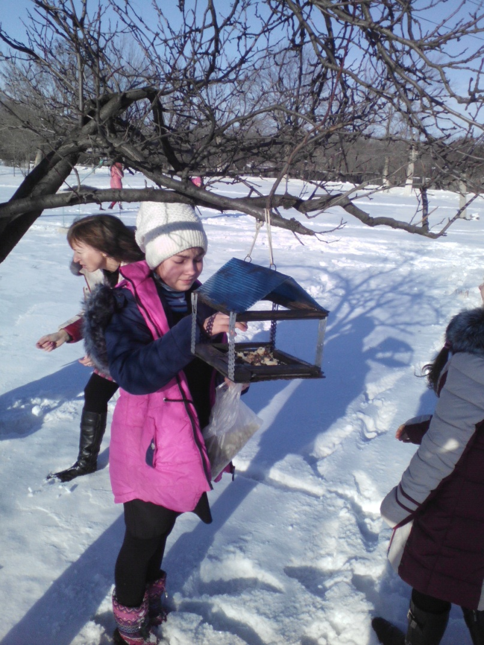

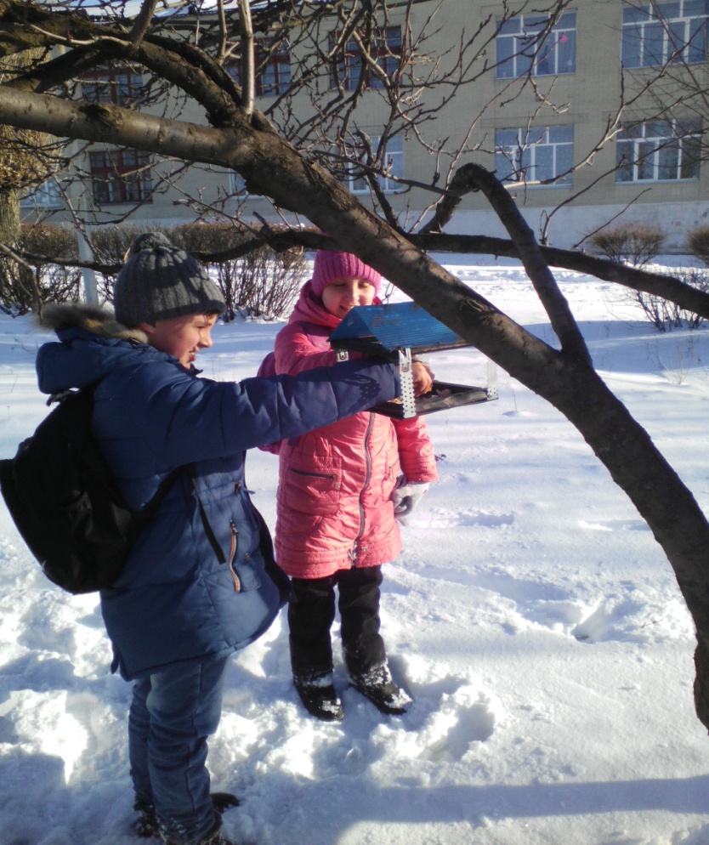

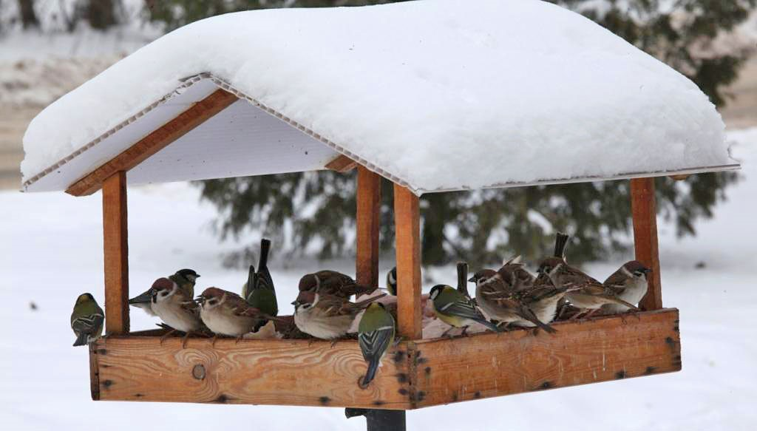

БЕРЕГИТЕ ПТИЦ! ПОДКАРМЛИВАЙТЕ ИХ ЗИМОЙ!

